
КОНВЕКЦИОННАЯ ПЕЧЬ

Руководство по установке и эксплуатации

Ред.: 000 R52LIB00016
СОДЕРЖАНИЕ

ВВЕДЕНИЕ………………………………………………………………………………………..4
1. ПРЕДУПРЕЖДЕНИЯ О СОБЛЮДЕНИИ ТЕХНИКИ БЕЗОПАСНОСТИ 5
1.1 ПРАВИЛА ТЕХНИКИ БЕЗОПАСНОСТИ ДЛЯ ПОЛЬЗОВАТЕЛЯ 5
1.2 ПРАВИЛА ТЕХНИКИ БЕЗОПАСНОСТИ ДЛЯ УСТАНОВЩИКА 6
1.3 ПОЯСНЕНИЕ ПО ПИКТОГРАММАМ 6
1.4 ПРАВИЛА ТЕХНИКИ БЕЗОПАСНОСТИ ПРИ ГОТОВКЕ 7
1.5 ОПИСАНИЕ МАРКИРОВКИ С ТЕХНИЧЕСКИМИ ХАРАКТЕРИСТИКАМИ 8
2. ТРАНСПОРТИРОВКА 8
2.1 ТРАНСПОРТНЫЕ СРЕДСТВА 8
2.2 ХАРАКТЕРИСТИКИ ПОМЕЩЕНИЯ, В КОТОРОМ УСТАНАВЛИВАЕТСЯ ОБОРУДОВАНИЕ 8
2.3 УСТАНОВКА ОБОРУДОВАНИЯ 8
3. РАЗМЕЩЕНИЕ 9
3.1 УСТАНОВКА НА СТОЛЕШНИЦЕ/ШКАФУ 10
3.2 УСТАНОВКА НА РАССТОЕЧНОМ ШКАФУ 10
3.3 УСТАНОВКА НА ПЕЧИ 10
3.4 УСТАНОВКА НА ПОДСТАВКЕ 10
4. ПОДКЛЮЧЕНИЕ К СЕТИ ПИТАНИЯ 10
4.1 ИНСТРУКЦИИ ПО ПОДКЛЮЧЕНИЮ 11
4.2 ЗАМЕНА КАБЕЛЯ ПИТАНИЯ 12
5. ПОДКЛЮЧЕНИЕ К ВОДОСНАБЖЕНИЮ 12
5.1 ПОДВОД ВОДЫ (если имеется) 12
5.2 ХАРАКТЕРИСТИКИ ПОСТУПАЮЩЕЙ ВОДЫ (если имеется) 12
6. ОТХОДЯЩИЕ ГАЗЫ 13
7. ОСНОВНЫЕ ИНСТРУКЦИИ ПО ПЕРВОМУ ЗАПУСКУ 13
7.1 ПОЛЕЗНАЯ ИНФОРМАЦИЯ ПО ГОТОВКЕ 14
7.2 РЕЖИМЫ ГОТОВКИ 14
8. РУЧНАЯ ПАНЕЛЬ УПРАВЛЕНИЯ 15
9. ЦИФРОВАЯ ПАНЕЛЬ УПРАВЛЕНИЯ 17
9.1 МАСТЕР НАСТРОЙКИ РУЧНОГО РЕЖИМА ГОТОВКИ 18
9.1.1 НАСТРОЙКА ТЕМПЕРАТУРЫ ГОТОВКИ 18
9.1.2 НАСТРОЙКА ВРЕМЕНИ ГОТОВКИ 18
9.1.3 НАСТРОЙКА УВЛАЖНЕНИЯ 18
9.2 РУЧНОЙ РЕЖИМ ГОТОВКИ 18
9.3 ПРОГРАММЫ ГОТОВКИ 19
9.3.1 СОЗДАНИЕ И СОХРАНЕНИЕ НОВОГО РЕЦЕПТА 19
9.3.2 ВЫЗОВ СОХРАНЕННОЙ ПРОГРАММЫ 20
9.3.3 ВОЗВРАЩЕНИЕ В РУЧНОЙ РЕЖИМ ГОТОВКИ 20
9.4 АВТОМАТИЧЕСКИЙ ПРЕДВАРИТЕЛЬНЫЙ НАГРЕВ 20
9.5 ФУНКЦИИ СВЕТОДИОДОВ 21
9.6 НАСТРОЙКА ПАРАМЕТРОВ 21
9.6.1 ОТКЛЮЧЕНИЕ АВТОМАТИЧЕСКОГО ПРЕДВАРИТЕЛЬНОГО НАГРЕВА 21
9.6.2 ИЗМЕНЕНИЕ ЯЗЫКА 21
9.6.3 ПЕРЕВОД ЗНАЧЕНИЯ ТЕМПЕРАТУРЫ С ГРАДУСОВ ЦЕЛЬСИЯ В ГРАДУСЫ ФАРЕНГЕЙТА 22
10. ОЧИСТКА И ТЕХНИЧЕСКОЕ ОБСЛУЖИВАНИЕ 22
10.1 ОБЩИЕ ПРЕДУПРЕЖДЕНИЯ ПРИ ОЧИСТКЕ 22
10.2 ОЧИСТКА ДВЕРЦЫ И ВНУТРЕННИХ СТЕКЛЯННЫХ ПОВЕРХНОСТЕЙ 22
10.3 ОБЫЧНАЯ И РУЧНАЯ ОЧИСТКА РАБОЧЕЙ КАМЕРЫ 23
10.4 ОЧИСТКА НАРУЖНЫХ ПОВЕРХНОСТЕЙ 23
10.5 ЗАМЕНА ЛАМПЫ 24
11. ПРЕДУПРЕЖДЕНИЯ И СИГНАЛЫ 24
12. ПЕРИОДЫ ПРОСТОЯ 24
13. ТЕХНИЧЕСКОЕ ОБСЛУЖИВНИЕ В СЛУЧАЕ НЕИСПРАВНОСТИ 25
14. УТИЛИЗАЦИЯ В КОНЦЕ СРОКА СЛУЖБЫ 26
14.1 УТИЛИЗАЦИЯ ОБОРУДОВАНИЯ 26
14.2 ИНФОРМАЦИЯ ОБ УТИЛИЗАЦИИ В ЕВРОПЕЙСКОМ СОЮЗЕ 26
15. ПАСПОРТНЫЕ ДАННЫЕ………………………………………………………………………………………….26
15.1 КОМПЛЕКТНОСТЬ ПОСТАВКИ……………………………………………………………………………..26
15.2 СВИДЕТЕЛЬСТВО О ПРИЕМКЕ…………………………………………………………………………..27
15.3 ГАРАНТИЙНЫЕ ОБЯЗАТЕЛЬСТВА……………………………………………………………………….27
ПРИЛОЖЕНИЕ А……………………………………………………………………………………………………….29
ПРИЛОЖЕНИЕ Б……………………………………………………………………………………………………….30
ПРИЛОЖЕНИЕ В……………………………………………………………………………………………………….31

ВВЕДЕНИЕ

Благодарим Вас за покупку конвекционной печи ТМ RADAX.
Настоящее "Руководство по установке и эксплуатации" (далее – руководство) предназначено для ознакомления с устройством, правилами установки и эксплуатации конвекционной печи типа «Гоголь» (далее – конвекционная печь или изделие). Основные технические характеристики изделий представлены в приложении В.
Монтаж, пуско-наладочные работы и техническое обслуживание изделий имеют право производить сервисные центры организаций Поставщиков или Продавцов оборудования RADAX или другие предприятия, осуществляющие техническое обслуживание оборудования по поручению изготовителя.
Конвекционные печи соответствуют требованиям ТР ТС 004/2011 «О безопасности низковольтного оборудования», ТР ТС 010/2011 «О безопасности машин и оборудования» Регистрационный номер декларации о соответствии: ЕАЭС N RU Д-RU.РА01.В.50374/21, ТР ТС 020/2011 «Электромагнитная совместимость технических средств» Регистрационный номер декларации о соответствии:
ЕАЭС N RU Д-RU.РА01.В.50458/21.
Сведения об изготовителе:
425000, Россия, Марий Эл, г. Волжск, Промбаза,1, помещение 7A ООО «РАДАКС», тел./факс (8362) 23-25-06, (8495) 937-64-07.
Адрес местонахождения производства:
425000, Россия, Марий Эл, г. Волжск, Промбаза,1, помещение 7A ООО «РАДАКС», тел./факс (8362) 23-25-06, (8495) 937-64-07.
Обратная связь:
Ваши отзывы о работе изделия просим направлять по адресу:
425000, Россия, Марий Эл, г. Волжск, Промбаза,1, помещение 7A ООО «РАДАКС», тел./факс (8362) 23-25-06, (8495) 937-64-07.
, info@ radaxovens.ru, http://www. radaxovens.ru.

1. ПРЕДУПРЕЖДЕНИЕ О СОБЛЮДЕНИИ ТЕХНИКИ БЕЗОПАСНОСТИ


Несоблюдение инструкций, приведенных в руководстве, может привести к выходу оборудования из строя и травмам, даже со смертельным исходом, а также аннулированию гарантии и освобождению Производителя от любой ответственности. Внимательно прочтите настоящее руководство перед началом установки, эксплуатации и обслуживания оборудования, и сохраните его для обращения к нему в будущем. Если требуются разъяснения относительно какой-либо информации из настоящего руководства, обратитесь к Производителю. В случае утери или порчи документации, для ее замены обратитесь к Производителю.

1.1 ПРАВИЛА ТЕХНИКИ БЕЗОПАСНОСТИ ДЛЯ ПОЛЬЗОВАТЕЛЯ

- Внимательно прочтите настоящее руководство перед началом эксплуатации и плановым обслуживанием оборудования, и сохраните его для обращения к нему в будущем. При возникновении каких-либо вопросов, связанных с руководством, обратитесь к Производителю.
- В случае продажи оборудования новому пользователю, ему следует также передать данное руководство.
- Эксплуатация, очистка и техническое обслуживание, отличные от указанных в данном руководстве, считаются ненадлежащими и могут привести к выходу оборудования из строя, травмам или несчастным случаям со смертельным исходом, аннулированию гарантии и освобождению Производителя от любой ответственности.
- Детям запрещено выполнять очистку и техническое обслуживание, которые должны быть выполнены пользователем, без присмотра взрослых.
- Следите за детьми, чтобы они не играли с устройством.
- Данное оборудование должно использоваться только для приготовления пищи на профессиональных кухнях квалифицированным персоналом: любое другое использование не соответствует предполагаемому и, следовательно, представляет опасность.
- Рекомендуется постоянно контролировать оборудование, пока оно находится в работе.
- К работе с оборудованием не могут быть допущены дети, а также лица с ограниченными физическими, сенсорными или умственными способностями или не имеющие опыта.
- Если оборудование не работает или вы заметили какие-либо функциональные или конструкционные отклонения, отключите его от электросети и водопровода и обратитесь в Сервисный центр, уполномоченный Производителем. Не пытайтесь ремонтировать его самостоятельно. В случае ремонта используйте только оригинальные запчасти. Несоблюдение этого требования приводит к аннулированию гарантии.
- Чтобы обеспечить идеальные условия эксплуатации и безопасность устройства, рекомендуется проводить его техническое обслуживание и проверку в авторизованном сервисном центре не реже одного раза в год.
  - Не перекрывайте воздухозаборник оборудования. Пользователь должен выполнять только обычные операции по очистке. Для осмотра, внепланового технического обслуживания и замены неисправных компонентов, пожалуйста, свяжитесь с Авторизованным сервисным центром для вызова квалифицированного и должным образом обученного специалиста.
  - Перед каждой процедурой очистки необходимо отключать устройство от сети и надевать соответствующие средства индивидуальной защиты (например, перчатки и т.д.).
  - Если оборудование оснащено колесами или установлено на шкафу с колесами, необходимо зафиксировать его при помощи устройств, препятствующих перемещению (например, цепями), чтобы оно никоим образом не могло повредить электрические кабели, водопроводные и водоотводные трубы во время движения.

1.2 ПРАВИЛА ТЕХНИКИ БЕЗОПАСНОСТИ ДЛЯ УСТАНОВЩИКА

  - Все внеплановые операции по установке и техническому обслуживанию должны выполняться только квалифицированным персоналом, уполномоченным Производителем, в соответствии с правилами, действующими в стране, где эксплуатируется оборудование, и с соблюдением правил, касающихся безопасности на производстве и на рабочем месте.
  - Перед установкой оборудования проверьте соответствие систем действующим нормам страны, в которой эксплуатируется оборудование, и информации, указанной на табличке с техническими данными.
  - Перед проведением любых работ по установке или техническому обслуживанию оборудование следует отключить от источника питания.
  - Вмешательства в работу, самостоятельное вскрытие и ремонт или модификации без явного разрешения, и не соответствующие положениям данного руководства, аннулируют гарантию. Установка или техническое обслуживание, отличные от указанных в настоящем руководстве, могут привести к травмам или несчастным случаям со смертельным исходом для монтажника и пользователя и вызвать повреждение оборудования, расположенного в месте установки.
  - Во время установки оборудования запрещается прохождение или постоянное пребывание лиц, не занятых установкой, вблизи рабочей зоны.
  - Замена силового кабеля должна выполняться только квалифицированным и уполномоченным специалистом. Для замены кабеля может использоваться только кабель с аналогичными характеристиками: на табличке с техническими данными всегда указывается тип используемого кабеля и его сечение. Кабель заземления всегда должен быть желто-зеленого цвета.
  - Табличка с техническими данными должна содержать важную техническую информацию, которая необходима в случае подачи заявки на техническое обслуживание или ремонт оборудования, поэтому не рекомендуется ее снимать, повреждать или изменять.
  - Упаковочный материал, как потенциально опасный, должен храниться в недоступном для детей или животных месте и утилизироваться в соответствии с местными стандартами.

1.3 ПОЯСНЕНИЕ ПО ПИКТОГРАММАМ

Инструкции по установке и эксплуатации действительны для всех моделей, если иное не указано следующими пиктограммами:

 | Опасно! Ситуация, представляющая непосредственную опасность, или опасная ситуация, которая может привести к травме или смерти.  Прочтите инструкцию по эксплуатации  Символ заземления  Символ эквипотенциального соединения

1.4 ПРАВИЛА ТЕХНИКИ БЕЗОПАСНОСТИ ПРИ ГОТОВКЕ

  - Перед началом эксплуатации убедитесь, что в камере оборудования отсутствуют несовместимые предметы (руководство с инструкциями, полиэтиленовые пакеты и т.д.) или остатки моющих средств; точно так же убедитесь, что дымоход свободен и поблизости отсутствуют легковоспламеняющиеся материалы.
  - Для перемещения контейнеров, приспособлений и других предметов внутри рабочей камеры следует надевать подходящую защитную термоодежду (СИЗ) (например, термоперчатки).
  - Во время готовки и до охлаждения наружные и внутренние части оборудования могут быть очень горячими (температура выше 60 °C / 140 °F). Во избежание опасности ожогов рекомендуется не прикасаться к участкам, отмеченным этим символом.
  - Соблюдайте особую осторожность при извлечении противней из камеры оборудования, особенно если они содержат жидкости. Не используйте во время готовки легковоспламеняющиеся продукты или жидкости (например, спирт). Убедитесь, что противни надежно закреплены на стенках внутри рабочей камеры. В противном случае противни, на которых находятся продукты или горячие жидкости, могут упасть, что приведет к ожогам.
  - Всегда поддерживайте чистоту в рабочей камере, проводя ежедневную уборку: жир или остатки пищи, если их не удалить из камеры, могут воспламениться!
- Не размещайте рядом с устройством источники тепла (например, решетки для приготовления пищи на открытом огне, фритюрницы и т.д.), легковоспламеняющиеся или горючие вещества (например, бутылки с дизельным топливом, бензином, спиртом и т.д.).
- Во избежание ошпаривания запрещается загружать контейнеры жидкостями или продуктами, которые при высоких температурах переходят в жидкую фазу.
1.5 ОПИСАНИЕ МАРКИРОВКИ С ТЕХНИЧЕСКИМИ ХАРАКТЕРИСТИКАМИ
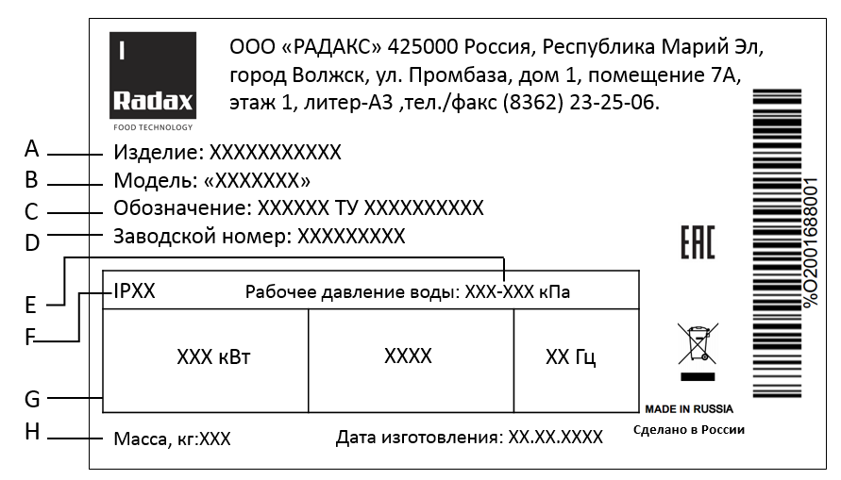
A) Изделие
B) Модель
C) Обозначение
D) Заводской номер
E) Рабочее давление
F) Степень защиты
G) Электротехнические данные
H) Масса оборудования

2. ТРАНСПОРТИРОВКА

2.1 ТРАНСПОРТНЫЕ СРЕДСТВА

Наденьте средства индивидуальной защиты и переместите оборудование на место для установки с помощью тележки с подъемными вилами: правильная транспортировка предусматривает продевание вил с передней стороны, стараясь не повредить полосы тележки и выхлопную трубу, которые расположены в нижней части печи.
Запрещается опрокидывать, волочить или переворачивать оборудование! Во время погрузочно-разгрузочных работ запрещается прохождение или нахождение незанятых в работе лиц вблизи рабочей зоны.

2.2 ХАРАКТЕРИСТИКИ ПОМЕЩЕНИЯ, В КОТОРОМ УСТАНАВЛИВАЕТСЯ ОБОРУДОВАНИЕ

Требования к помещению, в котором размещается оборудование:
  - Хорошая вентиляция и отсутствие воздействия атмосферных явлений;
  - Температура от + 5 °C до + 45 °C (от + 41 °F до + 113 °F) и влажность ниже 70%;
  - Пол без неровностей, идеально выровненный и выдерживающий оборудование при полной нагрузке;
  - Соответствует действующим нормам безопасности на рабочем месте и на производстве;
  - Предназначено для приготовления еды;

2.3 УСТАНОВКА ОБОРУДОВАНИЯ

Оборудование устанавливается:
  - Под вытяжным колпаком соответствующей мощности (для оптимальной работы желательно установить вытяжки производителя);
  - В месте, где обеспечивается доступ к водопроводу и электрическим соединениям;
  - Вдали от легковоспламеняющихся и/или потенциально взрывоопасных материалов (например, газовых баллонов);
  - С учетом того, что дверца оборудования открывается полностью.
Не рекомендуется размещать рядом с другим оборудованием, которое нагревается до высоких температур.
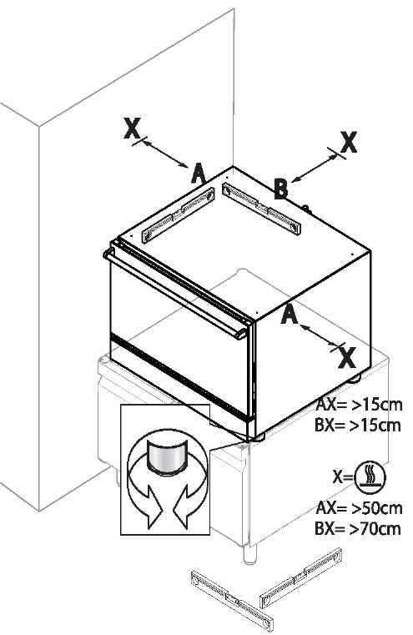
В случае необходимости обеспечить расстояние не менее 50 см по бокам и 70 см сзади от такого оборудования или установить изоляционную стену.
Из соображений безопасности не размещайте самый высокий противень на высоте более 160 см.
В случае необходимости, следует приклеить наклейку «Опасность ожога», которая входит в комплект оборудования, на указанной высоте. Из-за опасности возгорания не размещайте оборудование вблизи легковоспламеняющихся материалов или емкостей (например, перегородок, газовых баллонов и т.д.). Покройте соответствующие стены негорючим термоматериалом. Оборудование не предназначено для встраивания.
При выборе помещения для установки учитывайте, что должна предусматриваться возможность легкого перемещения оборудования при любом внеплановом техническом обслуживании: следите, чтобы любые последующие кладочные работы (например, строительство стен, замена дверей на более узкие, ремонт и т.д.) не препятствовали движению.

3. РАЗМЕЩЕНИЕ

Оборудование размещается:
  - На столе или шкафу пользователя;
  - На совместимом расстоечном шкафу;
  - На совместимой печи;
  - На совместимом шкафу шоковой заморозки;
  - На конструкции производителя (подставка).

Размещение оборудования непосредственно на полу не допускается. Опоры, на которых можно поместить оборудование и отрегулировать высоту от пола, можно приобрести у производителя и/или продавца.
Не устанавливайте оборудование без ножек.
Максимальное количество установленного друг на друге оборудования - два.
3.1 УСТАНОВКА НА СТОЛЕ / ШКАФУ
Если оборудование располагается на рабочем столе или нейтральном шкафу, последний должен быть идеально ровным и устойчивым, он должен выдерживать вес оборудования при полной нагрузке, а опорная поверхность должна быть огнестойкой и, возможно, устойчивой к высоким температурам. В случае необходимости высоту оборудования можно отрегулировать при помощи ножек.

3.2 УСТАНОВКА НА РАССТОЕЧНОМ ШКАФУ
Если оборудование размещается на шкафу для расстойки той же серии, достаточно установить его поверх шкафа, убедившись, что ножки устойчивы и входят в штифты нижней конструкции.

3.3 УСТАНОВКА НА ПЕЧИ
Если оборудование размещается на печи той же серии, необходимо установить комплект для совмещения, который следует запросить у Производителя, затем вставить основание ножек печи в штифты нижнего оборудования. Инструкции по сборке комплекта для совмещения можно найти в упаковке комплекта для совмещения.

3.4 УСТАНОВКА НА ПОДСТАВКЕ
Если оборудование размещается на подставке, установите основание его ножек в штифты нижней конструкции.
Вашу композицию всегда можно дополнить, добавив или заменив дополнительные приспособления и оборудование, таким образом можно удовлетворить любые потребности на кухне или в помещении. Для получения любой информации посетите наш веб-сайт или свяжитесь с нами.

4. ПОДКЛЮЧЕНИЕ К СЕТИ ПИТАНИЯ

ОСТОРОЖНО!
Перед тем как приступить к подключению к сети электропитания, внимательно прочтите предупреждения по технике безопасности, приведенные на первых страницах данного руководства, и всегда сравнивайте характеристики системы с данными, указанными на табличке с техническими данными.
Подключение к сети электропитания должно соответствовать нормам, действующим в стране, где устанавливается оборудование, и должно выполняться квалифицированным персоналом, уполномоченным Производителем. Несоблюдение этих норм может привести к выходу оборудования из строя и травмам, аннулированию гарантии и освобождению Производителя от любой ответственности. Значение напряжения питания в процессе работы устройства не должно отличаться более чем на ± 10% от значения, указанного на табличке с техническими данными.
Изображение подключения и цвета кабелей является ориентировочными, руководствуйтесь только схемой, предусмотренной на оборудовании.
Оборудование подключается непосредственно к электросети, со стороны питания должен быть предусмотрен легкодоступный переключатель, установка в системе должна быть выполнена в соответствии с действующими нормами страны, где эксплуатируется оборудование. Этот переключатель должен предусматривать разделение многополярных контактов, чтобы обеспечить полное отключение при перенапряжении. Требуется надлежащее заземление, и защитный выключатель ни при каких обстоятельствах не должен прерывать заземляющий кабель. Если в одном помещении находятся несколько устройств, необходимо обеспечить эквипотенциальное соединение с помощью соответствующего зажима, отмеченного символом в нижней части на задней стенке устройства.
Этот зажим позволяет подключать заземляющий кабель в соответствии с требованиями действующего законодательства. Эффективность эквипотенциальной системы должна быть надлежащим образом проверена в соответствии с действующими правилами.
На оборудовании имеется наклейка, на которой представлены инструкции по подключению к клеммной колодке в соответствии с типом доступного напряжения.
Для подключения используйте только предусмотренные в комплекте перемычки.

4.1 ИНСТРУКЦИИ ПО ПОДКЛЮЧЕНИЮ

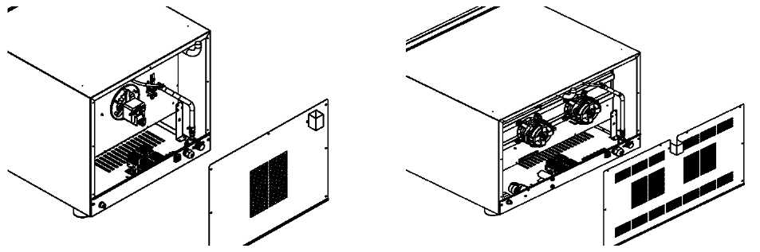

Снимите заднюю панель оборудования и найдите клеммную колодку.
  - Ослабьте кабельный ввод и пропустите через него шнур питания. Информация о типе используемого кабеля и его сечении указана на наклейке, приклеенной к боковой стенке, они зависят от напряжения и потребления оборудования (например, кабель: 5x10 мм2 H07RNF).
  - Подключите провода кабеля, следуя схеме на табличке, приклеенной снаружи: выполняйте ТОЛЬКО указанные соединения, не меняя их. Желто-зеленый заземляющий провод должен быть не менее чем на 3 см длиннее других проводов.
  - PE (желто-зеленый): провод заземления
  - N (синий): нейтральный провод
  - L1/2/3 (коричневый/серый/черный): фазные провода
  - Неправильное подключение может привести к перегреву клеммной колодки, в результате чего провод может оплавиться и возникнет риск поражения электрическим током.
  - Убедитесь в отсутствии утечки тока между фазами и землей. Проверьте неразрывность электроцепи между наружным корпусом и заземляющим проводом сети. Для выполнения этих операций рекомендуется использовать мультиметр.
  - Закройте боковую стенку при помощи винтов и зафиксируйте кабель, закрутив гайку кабельного ввода.
4.2 ЗАМЕНА КАБЕЛЯ ПИТАНИЯ

Данная операция должна выполняться квалифицированным уполномоченным специалистом. Для замены кабеля может использоваться только кабель с аналогичными характеристиками: на табличке с техническими данными всегда указывается тип используемого кабеля и его сечение. Кабель заземления всегда должен быть желто-зеленого цвета.

5. ПОДКЛЮЧЕНИЕ К ВОДОСНАБЖЕНИЮ

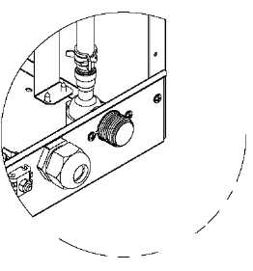
5.1 ПОДВОД ВОДЫ (если имеется)

Оборудование оснащено впускным отверстием диаметром 12 мм. В комплект поставки также входит 1,5-метровая труба с фильтром и соединением JG 3/4 согласно требованиям действующих норм, которые устанавливаются во время монтажа оборудования.
Для соединения следует использовать только материалы, предусмотренные в комплекте, другие трубы использовать запрещено.
Перед подключением трубы к устройству необходимо дождаться, пока стечет вода, чтобы удалить любые загрязнения, присутствующие в трубопроводе для воды. При необходимости установите запорный клапан для перекрытия подачи воды.

5.2 ХАРАКТЕРИСТИКИ ПОСТУПАЮЩЕЙ ВОДЫ (если имеется)

Поступающая вода должна иметь следующие характеристики:
  - Максимальная температура 30 °C (86 °F);
  - Максимальная жесткость 5 °f (французских градусов), чтобы избежать скопления извести внутри рабочей камеры;
  - Пригодная для питья;
  - Значения давления от 150 кПа (1,5 бар) до 200 кПа (2 бара).
При давлении ниже 150 кПа (1,5 бар) оборудование может работать неправильно.
При давлении выше 200 кПа (2 бара) установите редуктор давления, откалиброванный на 200 кПа (2 бара).
Жесткость воды указывает на содержание в ней магния, кальция и тяжелых металлов.
Она измеряется с помощью комплектов, которые можно легко найти в продаже на рынке.
Жесткость выражается во французских (° f) или немецких (dH) градусах (1 °dH немецкий градус = 1,8 °f французских градусов - 1 °f = 10 мг карбоната кальция (CaCO3) на литр воды).
Классификация воды:
  - Очень мягкая до 7 °f
  - Мягкая от 7 °f до 14 °f
  - Средней жесткости от 14 °f до 22 °f
  - Умеренной жесткости от 22 °f до 32 °f
  - Жесткая от 32 °f до 54 °f
  - Очень жесткая более 54 °f
В случае чрезмерно жесткой воды (> 5 °f) необходимо использовать деминерализаторы (можно приобрести у Производителя/Продавца); чрезмерная жесткость воды может вызвать скопление извести внутри рабочей камеры и повредить внутренние трубы, нагревательные элементы, вентиляторы, электромагнитные клапаны.

6. ОТХОДЯЩИЕ ГАЗЫ

Горячий дым и запахи, выделяющиеся во время приготовления пищи, выходят из дымовой трубы, расположенной позади оборудования.
Оборудование должно размещаться под вытяжным колпаком, производительность и размер которого соответствуют типу оборудования.
Производитель рекомендует установку своих вытяжек; для их монтажа обратитесь к инструкциям, содержащимся на упаковке вытяжек.
Вытяжка должна оставаться включенной, пока работает оборудование. Убедитесь, что над дымовой трубой отсутствуют предметы и/или материалы, которые могут препятствовать выходу дыма или повредиться в результате воздействия температуры или самого дыма. Не оставляйте горючие материалы возле дымовой трубы.

7. ОСНОВНЫЕ ИНСТРУКЦИИ ПО ПЕРВОМУ ЗАПУСКУ

Оборудование имеет простое и интуитивно понятное управление. На следующих страницах мы шаг за шагом познакомим вас с оборудованием: благодаря этому вы будете уверены, что получите результаты, которые соответствуют вашим ожиданиям, и сможете обеспечить оптимальную производительность и длительный срок службы вашего оборудования.

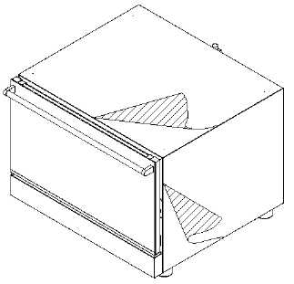
  - Удалите защитную пленку с печи, избегая использования абразивных/агрессивных веществ или металлических предметов (например, скребков). Если на поверхности остался клей, протрите ее мягкой тканью, смоченной моющим средством на масляной основе, подходящим для поверхностей из нержавеющей стали, не используйте агрессивные или абразивные средства. Избегайте использования скребков, абразивных или острых инструментов.
  - При первом использовании оборудования тщательно очистите внутреннюю часть камеры, помыв ее. Убедитесь, что в камере оборудования и дымоходе/вытяжке нет несовместимых предметов (руководств, пластиковых пакетов и т.д.).
  - Эксплуатируйте оборудование при температуре окружающей среды от + 5 °C до + 45 °C (от + 41 °F до + 113 °F).
7.1 ПОЛЕЗНАЯ ИНФОРМАЦИЯ ПО ГОТОВКЕ

  - Не следует солить продукты внутри рабочей камеры. Если этого нельзя избежать, необходимо немедленно очистить оборудование.
  - Выложите продукты на противень, не перегружая его (максимум 10 кг на противень).
  - Распределите противни равномерно по всей высоте рабочей камеры, не превышая максимальное количество противней, указанное для каждого устройства.
  - Всегда соблюдайте предписания относительно нагрузки имеющегося у вас оборудования.
  - При приготовлении на гриле особо жирных продуктов (например, жаркого или птицы) на дно рабочей камеры установите противень с высокими бортами для сбора жира, стекающего с продуктов.
  - Для достижения оптимальных результатов как можно реже открывайте дверцу во время приготовления.

7.2 РЕЖИМЫ ГОТОВКИ

ВНИМАНИЕ! Для обеспечения высокого качества блюд необходимо предварительно разогревать печь перед каждой готовкой. Печь рекомендуется предварительно разогревать при температуре как минимум на 30 °C выше, чем температура приготовления. При полной нагрузке увеличьте температуру.

  - ГОТОВКА В КОНВЕКЦИОННОМ РЕЖИМЕ
Пища готовится благодаря сухому теплу, создаваемому нагревательными элементами. Вентиляторы обеспечивают равномерное распределение горячего воздуха в рабочей камере. В случае необходимости такой режим готовки позволяет вручную повысить влажность в камере.
  - ГОТОВКА НА ПАРУ (при наличии)
Еда готовится на пару в камере. Для обеспечения оптимальных результатов необходимо, чтобы значение влажности было установлено на 100%. Для обеспечения нормальной работы функции увлажнения необходимо установить температуру на уровне не менее 80–100 °C. Готовка на пару идеально подходит для блюд, требующих «деликатного» приготовления, или для пастеризации сливок.
  - ГОТОВКА В КОМБИНИРОВАННОМ РЕЖИМЕ
Пища готовится благодаря высокой температуре, создаваемой нагревательными элементами, в сочетании с паром, автоматически вводимым в камеру.
  - ГОТОВКА НА РЕШЕТКЕ (если имеется)
Продукты готовятся и подрумяниваются под воздействием высокой температуры, создаваемой нагревательными элементами, которые располагаются в верхней части камеры.
8. РУЧНАЯ ПАНЕЛЬ УПРАВЛЕНИЯ

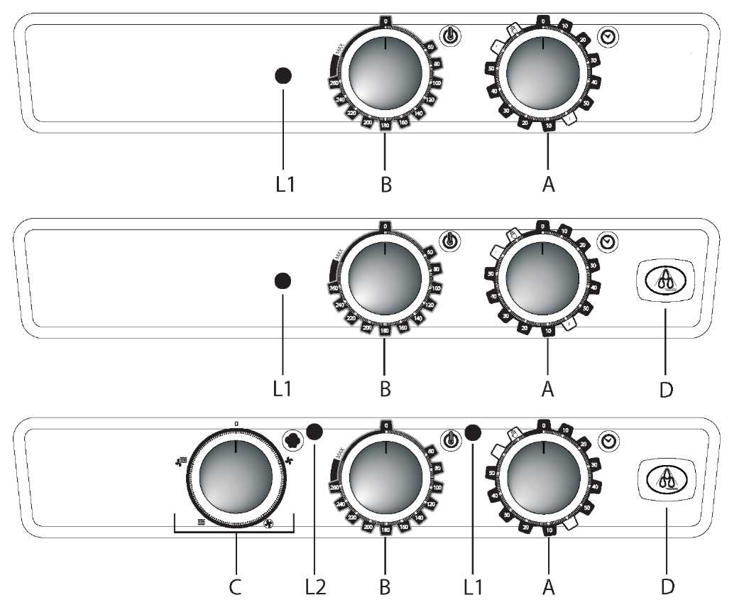

A | Ручка настройки ВРЕМЕНИ
B | Ручка настройки ТЕМПЕРАТУРЫ
C | Ручка выбора РЕЖИМА ГОТОВКИ
D | Кнопка подачи ПАРА/УВЛАЖНЕНИЯ
L1 | Индикатор термостата
L2 | Индикатор режима готовки

  - РЕГУЛИРОВАНИЕ ВРЕМЕНИ (A)
В ручном режиме печь всегда будет работать неограниченное время, пока не вмешается оператор. При выборе определенного значения печь остается включенной в течение этого времени (максимум 120 минут).

  - РЕГУЛИРОВАНИЕ ТЕМПЕРАТУРЫ (B)
Данная ручка позволяет выбрать желаемую температуру готовки.
ПРЕДВАРИТЕЛЬНЫЙ НАГРЕВ: Для компенсации тепловых потерь вследствие открытия дверцы при помещении продуктов в печь, рекомендуется предварительно разогревать печь до температуры на 30 °C выше предполагаемой температуры готовки.

  - ИНДИКАТОР ТЕРМОСТАТА (L1)
Данный индикатор загорается, когда внутренняя температура рабочей камеры ниже значения, установленного ручкой настройки температуры. Когда индикатор отключается, это означает, что нагрев выключен, и что температура в рабочей камере достигла заданной температуры.

  - КНОПКА ПОДАЧИ ПАРА/УВЛАЖНЕНИЯ (D)
При нажатии этой кнопки активируется функция увлажнения, которая работает, пока нажата эта кнопка.

  - РУЧКА ВЫБОРА РЕЖИМА ГОТОВКИ (C)
Данная ручка позволяет выбрать желаемый режим готовки.
Предусмотрены 5 положений:

1. В положении "ВЫКЛЮЧЕНО" , ни одна из функций печи не работает.
2. В положении "ТОЛЬКО ВЕНТИЛЯТОР" , включено освещение и работает вентилятор. Система нагрева выключена.
3. В положении "КОНВЕНЦИЯ" , включено освещение и работает вентилятор. Система нагрева также работает и контролируется ручкой термостата. Включены только круговые нагревательные элементы, расположенные вокруг вентиляторов, а нагревательные элементы решетки отключены.
4. В положении "ТОЛЬКО РЕШЕТКА" , система нагрева работает и контролируется ручкой термостата. Работают только нагревательные элементы решетки, а круговые нагревательные элементы отключены.
5. В положении "РЕШЕТКА И ВЕНТИЛЯТОР" , система нагрева работает и контролируется ручкой термостата. Работают только нагревательные элементы решетки и вентилятор, а круговые нагревательные элементы отключены.

ВНИМАНИЕ: Перед началом готовки или предварительным нагревом убедитесь, что выбран один из данных режимов.

  - ИНДИКАТОР РЕЖИМА ГОТОВКИ (L2)
Индикатор загорается при выборе одной из пять функций.
Если индикатор не горит, значит, ручка РЕГУЛИРОВКИ ТЕМПЕРАТУРЫ находится в положении ноль.
9. ЦИФРОВАЯ ПАНЕЛЬ УПРАВЛЕНИЯ

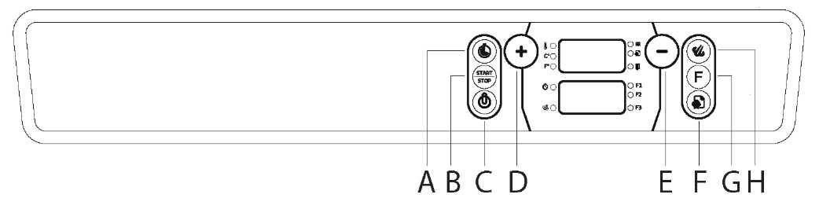

A | Кнопка ВРЕМЕНИ
B | Кнопка START/STOP (запуск/остановка)
C | Кнопка включения/выключения
D | Кнопка УВЕЛИЧЕНИЯ
E | Кнопка УМЕНЬШЕНИЯ
F | Кнопка ПРОГРАММ
G | Кнопка ФАЗЫ
H | Кнопка подачи ПАРА/УВЛАЖНЕНИЯ
 | Светодиод ТЕРМОСТАТА
C° | Светодиод ГРАДУСОВ ЦЕЛЬСИЯ
F° | Светодиод ГРАДУСОВ ФАРЕНГЕЙТА
 | Светодиод ВРЕМЕНИ
 | Светодиод ПАРА
 | Светодиод НАГРЕВАТЕЛЬНОГО ЭЛЕМЕНТА
 | Светодиод ПРОГРАММ
 | Светодиод ОТКРЫТОЙ ДВЕРЦЫ
F1 | Светодиод ФАЗЫ 1
F2 | Светодиод ФАЗЫ 2
F3 | Светодиод ФАЗЫ 3
9.1 МАСТЕР НАСТРОЙКИ РУЧНОГО РЕЖИМА ГОТОВКИ

При подключении печи к сети питания, включается панель управления и на верхнем дисплее отображается надпись "OFF" (Выключено). Для включения панели управления просто нажмите кнопку включения/выключения.

9.1.1 НАСТРОЙКА ТЕМПЕРАТУРЫ ГОТОВКИ
При включении печи на дисплее отображается значение температуры 30 °C, или, если только что завершился цикл готовки, на дисплее отображается значение предыдущей заданной температуры. Чтобы настроить температуру:
  - При помощи кнопок УВЕЛИЧЕНИЯ или УМЕНЬШЕНИЯ установите значение температуры (от 30 °C до 270 °C)
  - Нажмите кнопку ВРЕМЕНИ или подождите пять секунд, чтобы подтвердить заданное значение.

9.1.2 НАСТРОЙКА ВРЕМЕНИ ГОТОВКИ
Чтобы настроить время готовки:
  - Нажмите кнопку ВРЕМЕНИ, на дисплее отобразится время ЗАВЕРШЕНИЯ готовки.
  - При помощи кнопок УВЕЛИЧЕНИЯ или УМЕНЬШЕНИЯ установите время (от 00 часов и 01 минуты до 15 часов и 59 минут).
  - Нажмите кнопку ВРЕМЕНИ или подождите пять секунд, чтобы подтвердить заданное значение.
При выборе времени менее одной минуты, на дисплее появится надпись END, а затем INF:
  - END используется в готовке по программам с фазами для выключения фаз.
  - INF означает выбор неограниченного времени, т.е. печь будет работать непрерывно, пока она не будет выключена нажатием кнопки START/STOP

9.1.3 НАСТРОЙКА УВЛАЖНЕНИЯ
В ручном режиме готовки можно активировать функцию увлажнения, нажав кнопку ПАРА, при этом подача пара будет осуществляться, только пока кнопка удерживается нажатой.
Чтобы вручную активировать подачу пара при готовке по программе, следует нажать кнопку ПАРА одновременно с кнопкой УМЕНЬШЕНИЯ. В этом случае подача пара также будет осуществляться только пока удерживаются нажатыми эти кнопки.
Значение увлажнения можно задать только в программе готовки.
Чтобы настроить количество пара:
  - Нажмите кнопку ПАРА.
  - При помощи кнопок УВЕЛИЧЕНИЯ или УМЕНЬШЕНИЯ установите значение влажности (ОТКЛ, 20 %, 40 %, 60 %, 80 %, 100 %).
  - Нажмите кнопку ПАРА, чтобы подтвердить значение.

9.2 РУЧНОЙ РЕЖИМ ГОТОВКИ
После задания значений температуры и времени, нажмите кнопку START/STOP, чтобы запустить цикл готовки.
Для остановки цикла готовки в любой момент времени, нажмите кнопку START/STOP.
После завершения готовки перед новым циклом готовки остается заданное значение температуры.
Во время готовки:
  - На верхнем дисплее в течение четырех секунд отображается заданная температура и в течение четырех секунд отображается фактическая температура в рабочей камере.
  - На нижнем дисплее идет обратный отсчет времени в часах и минутах (если задано время больше часа) и в минутах и секундах (если задано время менее 60 минут).
  - Если вместо неограниченного времени (INF) будет задано какое-либо значение, отсчет начнется с заданного значения и готовка станет ограниченной по времени, и наоборот.
  - Если нажать кнопку START/STOP в процессе готовки, ограниченной по времени, она остановится, при этом время сохранится в памяти. При повторном нажатии этой кнопки, готовка возобновится, а отсчет времени продолжится с того значения, на котором оно было остановлено.
При завершении готовки на нижнем дисплее будет мигать надпись END, и в течение нескольких секунд раздастся звуковой сигнал, предупреждающий об окончании цикла. Если в течение этого времени установить время при помощи кнопок УВЕЛИЧЕНИЯ/УМЕНЬШЕНИЯ и подтвердить значение, нажав кнопку ВРЕМЕНИ, печь автоматически возобновит работу с параметрами только что завершившейся готовки. Или же можно нажать кнопку START/STOP, чтобы отключить звуковой сигнал, и дисплей вернется в нормальное состояние.
Через 15 минут бездействия печь выключится.

9.3 ПРОГРАММЫ ГОТОВКИ

Печь предусматривает программирование 99 рецептов, каждый из которых включает в себя 3 фазы. Возможность сохранения программ позволяет стандартизировать процессы готовки и всегда гарантирует неизменное конечное качество.

9.3.1 СОЗДАНИЕ И СОХРАНЕНИЕ НОВОГО РЕЦЕПТА
Чтобы сохранить новую программу готовки:
  - Когда панель включена, нажмите один раз кнопку ПРОГРАММЫ, чтобы перейти в режим программирования.
  - При помощи кнопок УВЕЛИЧЕНИЯ или УМЕНЬШЕНИЯ выберите номер желаемого рецепта. При переходе к значению меньше P01, на дисплее появится надпись "MAN" (ручной режим) (в случае ожидания в течение 5 секунд оборудование выйдет из режима рецептов и перейдет в ручной режим).
  - Нажмите и удерживайте кнопку ПРОГРАММЫ в течение нескольких секунд или подождите пять секунд, чтобы подтвердить выбранное значение.
  - Введите значения времени, температуры и влажности для первого этапа готовки (Горит светодиод ФАЗА 1).
  - Нажмите кнопку "ФАЗА" для перехода к следующему этапу (Горит светодиод ФАЗА 2) и установите желаемое время, температуру и влажность.
  - Выполните эту же процедуру для настройки третьего этапа (Горит светодиод ФАЗА 3).
  - Чтобы сохранить новый рецепт, нажмите и удерживайте кнопку "ПРОГРАММА" в течение 4 секунд. Успешное сохранение подтверждается звуковым сигналом, и номер ранее выбранной программы сменяется надписью "MEM".
  - Для запуска программы готовки один раз нажмите кнопку START/STOP.
Если позиция, в которой сохраняется рецепт, была уже занята, то предыдущий рецепт будет утерян.
Если в какой-то момент времени нажать кнопку включения/выключения, панель отключится и все несохраненные настройки будут утеряны.

9.3.2 ВЫЗОВ СОХРАНЕННОЙ ПРОГРАММЫ
Чтобы вызвать уже сохраненную программу готовки:
  - Когда панель включена, нажмите один раз кнопку ПРОГРАММЫ, чтобы перейти в режим программирования.
  - При помощи кнопок УВЕЛИЧЕНИЯ или УМЕНЬШЕНИЯ выберите номер рецепта, который требуется вызвать.
  - Нажмите и удерживайте кнопку ПРОГРАММЫ в течение нескольких секунд или подождите пять секунд, чтобы подтвердить значение.
  - Нажмите кнопку START/STOP, чтобы запустить программу готовки.

ВНИМАНИЕ: Во время выполнения программы, отображение и изменение параметров готовки осуществляются, как описано в предыдущих пунктах.

9.3.3 ВОЗВРАЩЕНИЕ В РУЧНОЙ РЕЖИМ ГОТОВКИ
Чтобы вернуться в РУЧНОЙ режим, один раз нажмите кнопку "ПРОГРАММА", на дисплее появится надпись "MANU", после чего подождите 5 секунд для подтверждения выбора.

9.4 АВТОМАТИЧЕСКИЙ ПРЕДВАРИТЕЛЬНЫЙ НАГРЕВ

Автоматическое предварительное охлаждение активируется только в случае вызова сохраненных в памяти программ. Оно заключается в нагреве печи до температуры на 30 °C выше значения, установленного для Фазы 1 программы. Данная функция используется для компенсации потерь тепла, возникающих при открытии дверцы, когда продукты помещают в печь. При запуске программы печь начинает нагревать рабочую камеру, и на верхнем дисплее отображается надпись "PRE".
При достижении требуемой температуры печь подает звуковой сигнал, и на верхнем дисплее поочередно отображаются надписи "PRE" и "END".
В этот момент необходимо открыть дверцу, поместить продукт внутрь печи и закрыть дверцу.
Автоматически запустится заранее выбранная программа.
Чтобы отключить звуковой сигнал, не открывая дверцу, нажмите кнопку START/STOP.
9.5 ФУНКЦИИ СВЕТОДИОДОВ

 | Светодиод термостата | Светодиод горит непрерывно: указывает на то, что на дисплее может отображаться заданная температура. Светодиод мигает: указывает на то, что на дисплее может отображаться фактическая температура в камере.
C° - F° | Светодиод градусов ЦЕЛЬСИЯ или ФАРЕНГЕЙТА | Указывает на значение индикации температуры
 | Светодиод ВРЕМЯ | Светодиод всегда горит
 | Светодиод ПАР | Светодиод горит: электромагнитный клапан включен  Светодиод выключен: электромагнитный клапан выключен
 | Светодиод НАГРЕВАТЕЛЬНЫЙ ЭЛЕМЕНТ | Светодиод зеленого цвета: Нагревательные элементы работают  Светодиод красного цвета: Нагревательные элементы отключены
 | Светодиод ПРОГРАММА | Светодиод горит: выполняется готовка по программе  Светодиод выключен: ручной режим готовки
 | Светодиод ОТКРЫТАЯ ДВЕРЦА | Светодиод зеленого цвета + звуковой сигнал: дверца открыта  Светодиод красного цвета: дверца закрыта
F1 - F2 - F3 | Светодиод ФАЗА 1 - 2 - 3 | Указывает на текущий этап готовки

9.6 НАСТРОЙКА ПАРАМЕТРОВ

9.6.1 ОТКЛЮЧЕНИЕ АВТОМАТИЧЕСКОГО ПРЕДВАРИТЕЛЬНОГО НАГРЕВА
Чтобы отключить функцию автоматического предварительного нагрева:
  - Когда печь выключена, нажмите и удерживайте одновременно кнопки УВЕЛИЧЕНИЯ и УМЕНЬШЕНИЯ в течение 4 секунд.
  - Нажимайте кнопку УВЕЛИЧЕНИЯ, пока на дисплее не появится надпись "PREHEATING" (Предварительный нагрев).
  - Нажмите кнопку "УВЛАЖНЕНИЕ", чтобы перейти в меню предварительного нагрева.
  - При помощи кнопок УВЕЛИЧЕНИЯ и УМЕНЬШЕНИЯ выберите желаемое значение.
  - Для подтверждения выбора нажмите кнопку START/STOP
  - Чтобы выйти из меню, нажмите кнопку включения/выключения.

9.6.2 ИЗМЕНЕНИЕ ЯЗЫКА
Чтобы установить желаемый язык:
  - Когда панель отключена, нажмите и удерживайте одновременно кнопки УВЕЛИЧЕНИЯ и УМЕНЬШЕНИЯ в течение 4 секунд
  - Нажимайте кнопку УВЕЛИЧЕНИЯ, пока на дисплее не появится надпись "LINGUA" (Язык).
  - Нажмите кнопку "УВЛАЖНЕНИЕ", чтобы перейти в меню языка.
  - При помощи кнопок УВЕЛИЧЕНИЯ и УМЕНЬШЕНИЯ выберите желаемый язык.
  - Для подтверждения выбора нажмите кнопку START/STOP
  - Чтобы выйти из меню, нажмите кнопку включения/выключения.
9.6.3 ПЕРЕВОД ЗНАЧЕНИЯ ТЕМПЕРАТУРЫ С ГРАДУСОВ ЦЕЛЬСИЯ В ГРАДУСЫ ФАРЕНГЕЙТА
На заводе устанавливается температурная шкала °C (градусов Цельсия).
Чтобы изменить ее:
  - Когда панель отключена, нажмите и удерживайте одновременно кнопки УВЕЛИЧЕНИЯ и УМЕНЬШЕНИЯ в течение 4 секунд
  - Нажимайте кнопку УВЕЛИЧЕНИЯ, пока на дисплее не появится надпись "User" (Пользователь).
  - Нажмите кнопку "УВЛАЖНЕНИЕ", чтобы перейти в меню пользователя.
  - При помощи кнопок УВЕЛИЧЕНИЯ и УМЕНЬШЕНИЯ выберите желаемое значение.
  - Для подтверждения выбора нажмите кнопку START/STOP
  - Чтобы выйти из меню, нажмите кнопку включения/выключения.
В зависимости от выбранной температурной шкалы, на дисплее будет гореть индикатор C° или F°.

10. ОЧИСТКА И ТЕХНИЧЕСКОЕ ОБСЛУЖИВАНИЕ

10.1 ОБЩИЕ ПРЕДУПРЕЖДЕНИЯ ПРИ ОЧИСТКЕ

  - Перед каждой процедурой очистки необходимо отключать устройство от сети и надевать соответствующие средства индивидуальной защиты (например, перчатки и т.д.).
  - Пользователь должен выполнять только обычные операции по очистке. Для осмотра, внепланового технического обслуживания и замены неисправных компонентов, пожалуйста, свяжитесь с Авторизованным сервисным центром для вызова квалифицированного и должным образом обученного специалиста.
  - Производитель не признает гарантийным никакой ущерб, возникший в результате неправильного обслуживания или неправильной очистки (например, использования неподходящих моющих средств).
  - Перед каждой очисткой необходимо дождаться охлаждения рабочей камеры (температура не превышает 70 °C).
- НЕ используйте для очистки каких-либо частей оборудования или принадлежностей:
  - Абразивные или порошковые моющие средства;
  - Агрессивные или едкие моющие средства (например, соляная или серная кислота, каустическая сода и т.д.). Будьте осторожны! Не используйте эти вещества даже для очистки основания/пола под оборудованием;
  - Абразивные или острые инструменты (например, абразивные губки, скребки, стальные щетки и т.д.);
  - Струи пара или воды под давлением.

10.2 ОЧИСТКА ДВЕРЦЫ И ВНУТРЕННИХ СТЕКЛЯННЫХ ПОВЕРХНОСТЕЙ

Чтобы очистить стекло внутри дверцы, дождитесь полного остывания печи. Внутреннее стекло можно открыть для облегчения очистки. Используйте только мягкую ткань, смоченную в нейтральном моющем средстве, предназначенном для стекла, следуя инструкциям производителя моющего средства.
10.3 ОБЫЧНАЯ И РУЧНАЯ ОЧИСТКА РАБОЧЕЙ КАМЕРЫ

По окончании рабочего дня необходимо произвести очистку оборудования, как из гигиенических соображений, так и во избежание неисправностей.
Запрещается очищать печь непосредственно струей воды или под высоким давлением. Аналогично нельзя использовать для очистки устройства чистящие средства для утюга, щетки или обычные стальные скребки.
Внимание: любой жир и остатки пищи, находящиеся в рабочей камере, могут загореться во время использования печи, поэтому рекомендуется немедленно удалить их.
  - Дождитесь охлаждения рабочей камеры.
  - Снимите боковые решетки, удерживающие противни.
  - Удалите все остатки, которые можно удалить вручную, и поместите съемные части в посудомоечную машину.
  - Вымойте рабочую камеру теплой водой с мылом.
  - После этого необходимо тщательно сполоснуть все вымытые поверхности, стараясь не оставлять следов моющего средства.
  - Чтобы очистить наружные поверхности печи, используйте влажную ткань и мягкое моющее средство.

Процедура ручной очистки включает в себя следующие действия:
  - Включите устройство и установите температуру 176 °F (80 °C).
  - Оставьте на 10 минут (с функцией пара, для заданных печей).
  - Выключите устройство и дайте ему остыть.
  - Снимите боковые опоры противней.
  - Распылите моющее средство по всей внутренней поверхности печи и подождите 10 минут.
  - Тщательно промойте рабочую камеру в конце цикла очистки.
  - Категорически запрещается мыть рабочую камеру при температуре выше 70 °C (158 °F). Опасность получения ожогов.

10.4 ОЧИСТКА НАРУЖНЫХ ПОВЕРХНОСТЕЙ

Для обеспечения надлежащего функционирования печи требуется ежедневная очистка наружных поверхностей ее рабочей камеры с использованием неабразивных моющих средств. Сухие остатки можно удалять пластиковой щеткой или губкой, смоченной в уксусе и горячей воде. Используйте только влажную ткань с горячей водой или средствами, подходящими для очистки нержавеющей стали. Запрещено использовать средства, содержащие кислоту или аммиак.
ВНИМАНИЕ: ни в коем случае не пытайтесь мыть устройство струей воды или пара под давлением.
10.5 ЗАМЕНА ЛАМПЫ

ВНИМАНИЕ: Во избежание поражения электрическим током или травм, следует строго соблюдать следующую процедуру:
  - Отключите печь от электросети и дайте ей остыть.
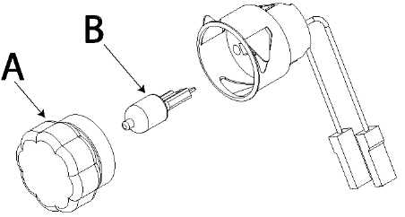
  - Извлеките боковые опоры.
  - Открутите и снимите крышку "A".
  - Замените лампу «B» лампой с такими же характеристиками.
  - Снова зафиксируйте крышку "A".
  - Установите боковые решетки на место, убедившись в их надежной фиксации.
В случае, если стеклянная крышка разбилась или имеет повреждения, не используйте печь, пока не замените крышку (обратитесь в Службу поддержки клиентов).

11. ПРЕДУПРЕЖДЕНИЯ И СИГНАЛЫ

Все предупреждения сопровождаются звуковым сигналом, при этом на нижнем дисплее отображается код ошибки. Для отключения звукового сигнала нажмите кнопку START/STOP.

  - Er1 - СИГНАЛ ДАТЧИКА КАМЕРЫ
Сигнал активируется, если датчик камеры выйдет из строя. Все функции, кроме освещения, будут отключены. Текущий цикл прервется, и будет раздаваться звуковой сигнал.
  - Er2 - СИГНАЛ ПРЕДОХРАНИТЕЛЬНОГО ТЕРМОСТАТА ПЕЧИ
Возникает в случае неисправности при нагреве печи. Через 5 секунд все функции отключаются, текущий цикл прерывается.

12. ПЕРИОДЫ ПРОСТОЯ

В периоды простоя следует отключить оборудование от сети и перекрыть воду. Для защиты наружных стальных поверхностей оборудования, протрите их мягкой тканью, смоченной вазелиновым маслом. Оставьте дверцу открытой, чтобы обеспечить надлежащий воздухообмен. При вводе в работу необходимо:
  - Тщательно очистить оборудование и принадлежности.
  - Повторно подключить оборудование к электросети, водопроводу.
  - Перед повторным использованием оборудования необходимо проверить его.
  - Выполните цикл мойки.
Чтобы обеспечить идеальные условия эксплуатации и безопасность устройства, рекомендуется проводить его техническое обслуживание и проверку в авторизованном сервисном центре не реже одного раза в год.
13. ТЕХНИЧЕСКОЕ ОБСЛУЖИВНИЕ В СЛУЧАЕ НЕИСПРАВНОСТИ

В случае выхода оборудования из строя, отключите его от электросети и перекройте воду. Прежде чем обратиться в Службу поддержки клиентов, проверьте таблицу ниже.

ПРОБЛЕМА | ПРИЧИНА | РЕШЕНИЕ
При ЗАПУСКЕ оборудование не запускается | - Открыта дверца  - Микровыключатель не сигнализирует о закрытой дверце | - Убедитесь, что дверца закрыта.  - Обратитесь к специалисту по ремонту (Сервисная служба)
Не горит свет в камере | - Лампочка неплотно сидит в патроне  - Лампочка перегорела | - Правильно вставьте лампочку в патрон.  - Замените лампочку
Оборудование не готовит равномерно | - Вентиляторы больше не выполняют обратное вращение  - Не работает один из вентиляторов  - Вышел из строя один из резисторов  - Сместилась прокладка дверцы | - Обратитесь к специалисту по ремонту (Сервисная служба).  - Обратитесь к специалисту по ремонту (Сервисная служба).  - Обратитесь к специалисту по ремонту (Сервисная служба).  - Установите прокладку дверцы оборудования надлежащим образом в соответствующее гнездо.
Оборудование полностью отключилось. | - Нет напряжения в сети  - Неправильно выполнено подключение к сети питания  - Сработал предохранительный термостат | - Восстановите напряжение питания.  - Проверьте подключение к электросети.  - Обратитесь к специалисту по ремонту (Сервисная служба).
Из труб увлажнения не идет вода. | - Перекрыта вода  - Неправильное подключение к водопроводной сети  - Фильтры для воды забиты примесями | - Откройте подачу воды.  - Проверьте подключение к водопроводной сети.  - Очистите фильтры
При закрытой дверце вода просачивается через прокладки | - Прокладка имеет загрязнения  - Прокладка имеет повреждения  - Проблема с запорным механизмом дверцы | - Протрите прокладку влажной тканью.  - Обратитесь к специалисту по ремонту (Сервисная служба).  - Обратитесь к специалисту по ремонту (Сервисная служба).
Вентилятор останавливается во время работы | - Срабатывание предохранительного термостата мотора  - Повреждение конденсатора мотора | - Выключите оборудование и дождитесь автоматического восстановления тепловой защиты двигателя. Если неисправность возникает повторно, обратитесь к специалисту по ремонту (Сервисная служба).  - Проверьте соблюдение габаритов безопасности оборудования.  - Обратитесь к специалисту по ремонту (Сервисная служба).

14. УТИЛИЗАЦИЯ В КОНЦЕ СРОКА СЛУЖБЫ

Во избежание несанкционированного использования и связанных с этим рисков перед утилизацией оборудования:
- Убедитесь, что оно больше не годится к использованию: для этого необходимо отрезать или удалить силовой кабель (после отключения оборудования от сети).
- Чтобы ребенок случайно не оказался внутри камеры в процессе игры, заблокируйте дверцу (например, липкой лентой или скобами).

14.1 УТИЛИЗАЦИЯ ОБОРУДОВАНИЯ

В соответствии со статьей 13 Постановления Правительства № 49 от 2014 года «Реализация Директивы WEEE 2012/19/EU об отходах электрического и электронного оборудования», знак перечеркнутого мусорного ведра означает, что изделие было размещено на рынке после 13 августа 2005 г. и что по истечении срока службы не допускается выбрасывать его вместе с остальными отходами, а необходимо утилизировать отдельно. Все оборудование изготовлено из перерабатываемых металлических материалов (нержавеющая сталь, железо, алюминий, оцинкованный лист, медь и т.д.) с процентным содержанием более 90% по весу.
Следует обратить внимание на обращение с этим изделием в конце срока службы, снижая негативное воздействие на окружающую среду и повышая эффективность использования ресурсов, применяя принципы материальной ответственности за загрязнение окружающей среды, предотвращая, подготавливая к повторному использованию, переработке и восстановлению. Обращаем ваше внимание, что недобросовестная или неправильная утилизация изделия влечет за собой применение санкций, предусмотренных действующим законодательством.

14.2 ИНФОРМАЦИЯ ОБ УТИЛИЗАЦИИ В ЕВРОПЕЙСКОМ СОЮЗЕ

Директива ЕС об утилизации электрического и электронного оборудования (WEEE) в разных странах была реализована по-разному, поэтому, если вы хотите утилизировать данное оборудование, мы рекомендуем вам обратиться к местным властям или продавцу, чтобы получить информацию о правильном методе утилизации.
15. ПАСПОРТНЫЕ ДАННЫЕ

15.1. КОМПЛЕКТНОСТЬ ПОСТАВКИ
.

Комплектность поставки согласно Упаковочному листу (прилагается к руководству).

15.2. СВИДЕТЕЛЬСТВО О ПРИЕМКЕ

Конвекционная печь типа ___________________, заводской номер _______________изготовлен и принят в соответствии с требованиями технических условий ТУ 28.93.15-002-47653896-2020
, действующей технической документацией и признана годной для эксплуатации.

Дата выпуска___________________20 г.

Ответственный за приемку________________________(подпись)

М.П.

15.3 ГАРАНТИЙНЫЕ ОБЯЗАТЕЛЬСТВА.
Изготовитель гарантирует соответствие изделий требованиям технических условий ТУ 28.93.15-002-47653896-2020 «Конвекционные печи» при соблюдении условий и правил транспортирования, хранения, монтажа, эксплуатации, установленных в настоящем руководстве.
Гарантийный срок хранения изделий ТМ RADAX составляет 6 (шесть) месяцев с момента производства.
Гарантийный срок эксплуатации изделий ТМ RADAX составляет 12 (двенадцать) месяцев со дня продажи, указанной в Гарантийном талоне (либо в ином документе, удостоверяющем дату продажи) но не более 18-ти месяцев с момента производства.
Гарантия действительна при наличии следующих документов:
- подтверждающих дату и факт приобретения;
- гарантийного талона;
- руководства по эксплуатации;
- акта пуска в эксплуатацию (образец в Приложении А);
Гарантийные обязательства предоставляются только сервисными центрами Продавца или другими организациями уполномоченными Производителем.
Подробные условия гарантийных обязательств изложены в Гарантийном талоне.
В случае возникновения вопросов касающихся исполнения обязательств по гарантийному ремонту, Вы можете обратиться за информационной поддержкой в единую сервисную службу компании 425000, Россия, Марий Эл, г. Волжск, Промбаза,1,помещение 7A ООО «РАДАКС», тел./факс (8362) 23-25-06, (8495) 937-64-07., info@ radaxovens.ru, http://www. radaxovens.ru.
Гарантийные обязательства не распространяются:
- на периодическое техническое и другое сервисное обслуживание изделий (транспортировку, монтаж, установку, ввод в эксплуатацию, очистку, регулировку, настройку, проверку параметров, смазку и т.п.);
- на работы по модернизации, усовершенствованию, внесению конструктивных изменений и адаптации изделия, с целью расширения сферы его применения, указанной в Руководстве по эксплуатации;
- на неисправности любых источников освещения, в том числе сигнальных и светодиодных, на элементы питания, аккумуляторы, предохранители, стеклопакеты, наклейки с дизайном, полки, регулировочные ножки, ручки и другие быстроизнашивающиеся детали изделия, которые подвержены естественному неизбежному износу в процессе эксплуатации;
Гарантийные обязательства не предоставляются, если причиной неисправности изделия являются:
- механические повреждения любых деталей изделия (скол, трещина, вмятина, царапина, обрыв труб и т.п.);
- воздействие химически агрессивных веществ, чрезмерно высоких или низких температур, чрезмерно высокой влажности и запыленности;
- любое вмешательство в работу изделия, в том числе установка, монтаж, подключение и попытка выполнения ремонта, лицами неуполномоченными Продавцом или Производителем.
- отклонение стандартных параметров электросети (отклонение частоты тока от номинальной – более 0,5%, выход напряжения за пределы диапазона 230В или 400В + 10%, -10%);
- несоблюдения правил хранения, транспортировки, монтажа, установки и эксплуатации изделий, указанных в Руководстве по эксплуатации, в том числе использования изделий не по назначению;
- отсутствия, неразборчивости или изменения заводского номера изделия;
- воздействие внешних сил по не зависящим от производителя причинам (стихийные бедствия, пожар, попадание в рабочие агрегаты и приборы посторонних предметов, жидкостей, животных или насекомых).
Производитель оставляет за собой право вносить в конструкцию или технологию изготовления необходимые изменения, которые при этом не влекут за собой обязательств по изменению или улучшению ранее выпущенных изделий.
Данные гарантийные обязательства не ограничивают определённые законом права Покупателей.
По всем вопросам, связанным с техническим обслуживанием и приобретением запасных частей просьба обращаться в уполномоченные организации (к Поставщикам или Продавцам) и их сервисные центры.

Информацию с Вашими замечаниями или предложениями по работе изделий ТМ RADAX Вы можете направить по адресу: 425000, Россия, Марий Эл, г. Волжск, Промбаза,1,помещение 7A ООО «РАДАКС», тел./факс (8362) 23-25-06, (8495) 937-64-07.
, info@ radaxovens.ru, http://www. radaxovens.ru.
Приложение А.
| (Образец)
|
| АКТ ПУСКА В ЭКСПЛУАТАЦИЮ
|
| Настоящий акт составлен "___"_____________20 г.
|
| владельцем изделия ____________________________________
| (наименование и адрес организации,

|__________________________________________________________________
| должность, фамилия, имя, отчество)
| и представителем специализированного центра по техническому сервису

|__________________________________________________________________
| (наименование)
|__________________________________________________________________
| (должность, фамилия, имя, отчество)
|
| в том, что изделие марки ___________заводской номер_________
| изготовленная "___"_______20 г.,

| пущена в эксплуатацию "___"_______20 г. электромехаником
|___________________________________________________________________
| (наименование организации,

|___________________________________________________________________
| фамилия, имя, отчество)
| удостоверение на право монтажа и обслуживания изделия
N____, выданное "___"__________г.
|___________________________________________________________________
| (наименование организации)
| Изделие принята на обслуживание механиком |___________________________________________________________________
(наименование организации,
|___________________________________________________________________
| фамилия, имя, отчество)
| удостоверение на право монтажа и обслуживания изделия
| N___, выданное "___"___________г.
|
|___________________________________________________________________
| (наименование организации)
|
|
|
| Владелец (подпись) Ф.И.О.
|
| Представитель центра (подпись) Ф.И.О.
|
| М.П.

Приложение Б.
(Образец)

Город (место) приемки изделия______________________________________________
Наименование получателя (организация, предприятие) изделия___________________
_________________________________________________________________________
Его адрес и отгрузочные реквизиты_________________________________________
"_____"_____________20__г.

АКТ ТЕХНИЧЕСКОГО СОСТОЯНИЯ
Настоящий акт составлен________________________________________________
(представитель получателя, фамилия, должность)
с участием представителей________________________________________________
(фамилия и должность представителя предприятия-изготовителя) __________________________________________________________________________
или представителя заинтересованной организации, дата и номер документа о полномочиях представителей на участие в проверке)
(Телеграмма о вызове представителя предприятия-изготовителя направлена
за N___ от "___"______20__г.)

в том, что при проверке изделия___________________________________________
(наименование изделия)
производства_____________________________________________________________
(наименование предприятия-изготовителя и его адрес)
заводской номер изделия ________________выявлено следующее:

1. Условия хранения изделия на складе получателя:
__________________________________________________________________________
(указать, в каких условиях хранятся изделия)
2. Состояние тары и упаковки
__________________________________________________________________________
(указать состояние наружной маркировки, дату вскрытия тары, количество
недостающих составных частей, их стоимость, недостатки тары и упаковки)
3. Изделие установлено
__________________________________________________________________________
(указать, в каких условиях установлено изделие)
4. Монтаж изделия

__________________________________________________________________________
(указать, кто и когда произвел монтаж, качество монтажа)
5. Состояние изделия и его комплекта поставки
__________________________________________________________________________
(указать техническое состояние изделия, электрооборудования, состояние их
защиты и др., заводские номера, дату изготовления)
6. Перечень отклонений (дефектов):

__________________________________________________________________________
7. Для восстановления изделия необходимо:
__________________________________________________________________________

Акт составлен "___"______20__г.
Подписи:
(Акт должен быть подписан всеми лицами, участвовавшими в проверке качества и комплектации изделия)
М.П.
Приложение В.

Технические характеристики типа «Гоголь».

Параметр | Данные типа Гоголь
Параметр | GG43M00E0S, GG43M00X0S | GG43M0HX0S | GG43M0HEGS, GG43M0HХGS | GG43DIHX0S | GG4M0HS | GG4MIHS, GG4DIHS
Номинальное напряжение, В и Тип питающей сети | 230~ 2/N/PE |  |  |  | 400 В 3N ~/400 В 2N ~/230В~/230В 3~
Частота, Гц | 50/60 | 50/60 | 50/60 | 50/60 | 50/60 | 50/60
Потребляемая мощность, кВт | 3,1 | 3,1 | 3,2 | 3,2 | 3,3 | 6,7
Максимальная температура, ⁰С | 280 | 280 | 280 | 270 | 280 | 280
Диапазон регулирования температур, ⁰С | 30-280 | 30-280 | 30-280 | 30-270 | 30-280 | 30-280
Функция увлажнения | отсутствует | имеется | имеется | имеется | имеется | имеется
Количество уровней (460х340), шт. | 4 | 4 | 4 | 4 | - | -
Количество уровней (600х400-GN1/1) шт. | - | - | - | - | 4 | 4
Расстояние между уровнями, мм | 75 | 75 | 75 | 75 | 75 | 75
Максимальная загрузка на лотки, кг. не более | 4 | 4 | 4 | 4 | 4 | 4
Количество электродвигателей, шт. | 1 | 1 | 1 | 1 | 2 | 2
Внутренние размеры камеры (WxDxH), мм | 474x380x320 | 474x380x365 | 474x380x320 | 474x380x320 | 660x457x340 | 660x457x340
Габаритные размеры (с ручкой) (WxDxH), мм | 560x674x530 | 560x674x575 | 560x674x530 | 560x674x530 | 750x749x553 | 750x749x553
Габаритные размеры в упаковке (WxDxH), мм | 600x700x690 | 600x700x690 | 600x700x690 | 600x700x690 | 795x795x730 | 795x795x730
Масса без упаковки, кг, не более | 28 | 32 | 32 | 33 | 45 | 45
Масса с упаковкой, кг, не более | 35 | 40 | 40 | 41 | 50 | 50
Степень защиты от внешних воздействий (IP), ГОСТ 14254 | IPХ3 | IPХ3 | IPХ3 | IPХ3 | IPХ3 | IPХ3
*- двери левая ( L) и правая( R) в обозначении не показаны, характеристики аналогичны S.
Приложение Г
